Florianópolis, Junho/2026

SIGRH/ALESC – Sistema Integrado de Gestão de Recursos Humanos

Relatório de Controle de Mudança - RCM

RCM - CAD - 3600 - 2026

Índice
1 Identificação 3
2 Descrição da Mudança 4
2.1 (CAD) – Manter Órgão 4
2.2 (CAD) – Manter Unidade Organizacional 7
2.3 (CAD) – Manter Órgãos Externos 11
2.4 (CAD) – Manter Prestadores de Serviço 14
2.5 (CAD) – Manter Contratos 16
2.6 (CAD) – Manter Convênios 18
2.7 (BPC) – Manter Concessão do Auxílio Creche 19
2.8 (TAB) – Instituições de Ensino 22
2.9 (TAB) – Manter Dados de Empenho da Rubrica 25
2.10 (TAB) – Manter Convênios para Créditos Bancários 27
2.11 (PAG) – Manter Consignatárias 29
2.12 (PAG) – Manter Contratos de Serviços 34
2.13 (PAG) – Manter Registro de Recolhimento Avulso de Previdencia 39
2.14 (SOC) – Manter Certificado Digital 42
2.15 (SOC) – Manter Complemento do Vínculo 44
2.16 (SOC) – Manter Complemento de Afastamento 46
2.17 (SOC) – Manter Dirf Mensal 47
2.18 (SOC) – Manter Esocial do Órgão 51
2.19 (SOC) – Manter Esocial do Órgão 52
3 Estimativa de Esforço e Prazo 55

Identificação

Nº do RCM | 3600/2026 – Versão I
Data de Abertura do RCM | 05/06/2026
Projeto | SIGRH – Sistema Integrado de Gestão de Recursos Humanos
Cliente | Assembleia Legislativa do Estado de Santa Catarina
Solicitante da Mudança (Nome/Área) | JEFFERSON FONSECA TOLEDO
Módulo | CAD - CADASTRO

Descrição da Mudança
Utilizando como referência a Instrução Normativa RFB nº 2.229/2024, o sistema será alterado para utilizar o novo padrão de CNPJ alfanumérico, aplicado somente a novas inscrições criadas a partir de julho de 2026, mantendo o tamanho fixo de 14 caracteres, mas alterando as regras de composição (letras e números nas posições), com a validação do dígito verificador utilizando o Módulo 11 e a base hexadecimal.
No sistema, as alterações podem ser classificadas em três grupos:

1)Adequação da formatação e do tratamento dos campos CNPJ durante a digitação e no carregamento de dados já armazenados no sistema;
2)Adequação do método de validação do CNPJ no backend da aplicação;
3)Adequação da apresentação do CNPJ em listagens (grids), campos somente leitura (labels) e relatórios.

(CAD) – Manter Órgão
Funções impactadas:
- Incluir Órgão (alterado)
- Alterar Órgão (alterado)
______________________________________________________

Melhorias: Incluir Órgão
Adequar a funcionalidade para suportar o novo padrão de CNPJ alfanumérico nos campos "CNPJ" e "CNPJ da fonte pagadora".
Alterações previstas:
- Adequação da validação de CNPJ no backend;
- Adequação da formatação e das regras de entrada dos campos editáveis;
- Adequação da exibição do CNPJ conforme o novo padrão alfanumérico.

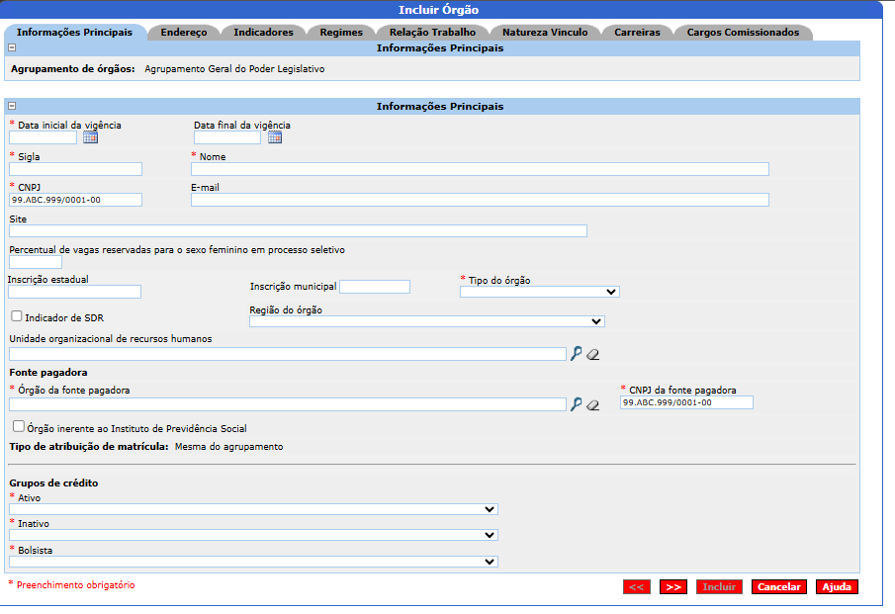
Figura 1 – Manter Órgão – Incluir

Dados utilizados pela função “Incluir Órgão”:
- Agrupamento de órgãos
- Data inicial da vigência
- Data final da vigência
- Sigla
- Nome
- CNPJ
- E-mail
- Site
- Percentual de vagas reservadas para o sexo feminino em processo seletivo
- Inscrição estadual
- Inscrição municipal
- Tipo do órgão
- Indicador de SDR
- Região do órgão
- Unidade organizacional de recursos humanos
- Órgão da fonte pagadora
- CNPJ da fonte pagadora
- Órgão inerente ao Instituto de Previdência Social
- Tipo de atribuição de matrícula
- Ativo
- Inativo
- Bolsista

Tabelas utilizadas pela função “Incluir Órgão”:
- Orgao
- Agrupamento
______________________________________________________

Melhorias: Alterar Órgão
Adequar a funcionalidade para suportar o novo padrão de CNPJ alfanumérico nos campos "CNPJ" e "CNPJ da fonte pagadora".
Alterações previstas:
- Adequação da validação de CNPJ no backend;
- Adequação da formatação e das regras de entrada dos campos editáveis;
- Adequação da exibição do CNPJ conforme o novo padrão alfanumérico.

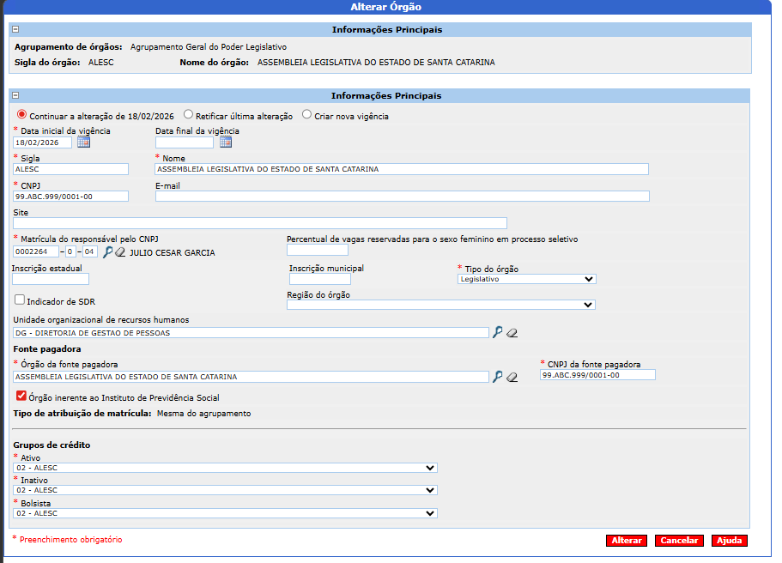

Figura 2 – Manter Órgão – Alterar

Dados utilizados pela função “Alterar Órgão”:
- Agrupamento de órgãos
- Sigla do órgão
- Nome do órgão
- Data inicial da vigência
- Data final da vigência
- Sigla
- Nome
- CNPJ
- E-mail
- Site
- Matrícula do responsável pelo CNPJ
- Percentual de vagas reservadas para o sexo feminino em processo seletivo
- Inscrição estadual
- Inscrição municipal
- Tipo do órgão
- Indicador de SDR
- Região do órgão
- Unidade organizacional de recursos humanos
- Órgão da fonte pagadora
- CNPJ da fonte pagadora
- Órgão inerente ao Instituto de Previdência Social
- Tipo de atribuição de matrícula
- Ativo
- Inativo
- Bolsista

Tabelas utilizadas pela função “Alterar Órgão”:
- Orgao
- Agrupamento
______________________________________________________

(CAD) – Manter Unidade Organizacional
Funções impactadas:
- Incluir Unidade Organizacional (alterado)
- Alterar Unidade Organizacional (alterado)
______________________________________________________

Melhorias: Incluir Unidade Organizacional
Adequar a funcionalidade para suportar o novo padrão de CNPJ alfanumérico nos campos "CNPJ" .
Alterações previstas:
- Adequação da validação de CNPJ no backend;
- Adequação da formatação e das regras de entrada dos campos editáveis;
- Adequação da exibição do CNPJ conforme o novo padrão alfanumérico.

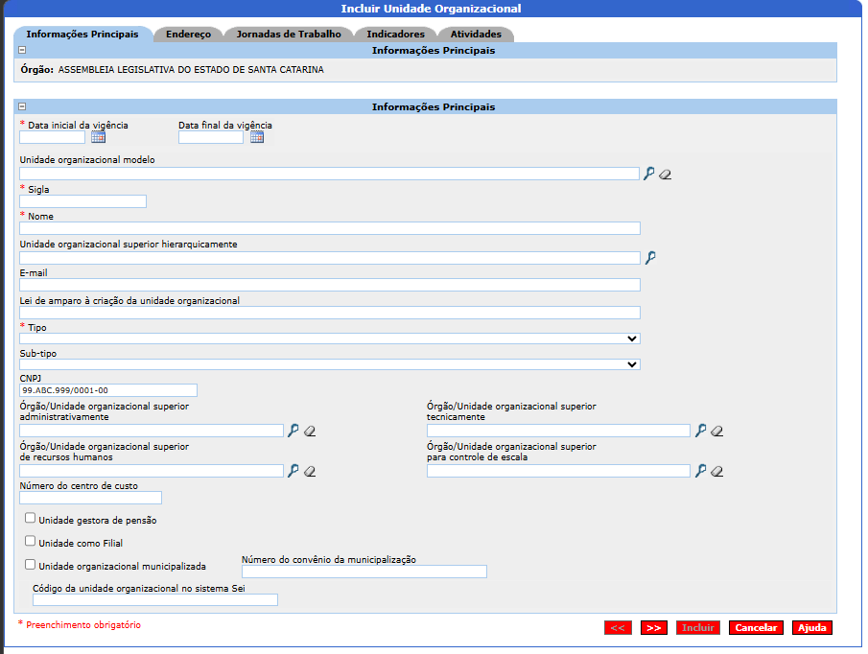

Figura 3 – Manter Unidade Organizacional– Incluir

Dados utilizados pela função “Incluir Unidade Organizacional”:
- Órgão
- Data inicial da vigência
- Data final da vigência
- Unidade organizacional modelo
- Sigla
- Nome
- Unidade organizacional superior hierarquicamente
- E-mail
- Lei de amparo à criação da unidade organizacional
- Tipo
- Sub-tipo
- CNPJ
- Órgão/Unidade organizacional superior administrativamente
- Órgão/Unidade organizacional superior tecnicamente
- Órgão/Unidade organizacional superior de recursos humanos
- Órgão/Unidade organizacional superior para controle de escala
- Número do centro de custo
- Unidade gestora de pensão
- Unidade como Filial
- Unidade organizacional municipalizada
- Número do convênio da municipalização
- Código da unidade organizacional no sistema Sei

Tabelas utilizadas pela função “Incluir Unidade Organizacional”:
- Orgao
- Unidade Organizacional
______________________________________________________

Melhorias: Alterar Unidade Organizacional
Adequar a funcionalidade para suportar o novo padrão de CNPJ alfanumérico nos campos "CNPJ" .
Alterações previstas:
- Adequação da validação de CNPJ no backend;
- Adequação da formatação e das regras de entrada dos campos editáveis;
- Adequação da exibição do CNPJ conforme o novo padrão alfanumérico.

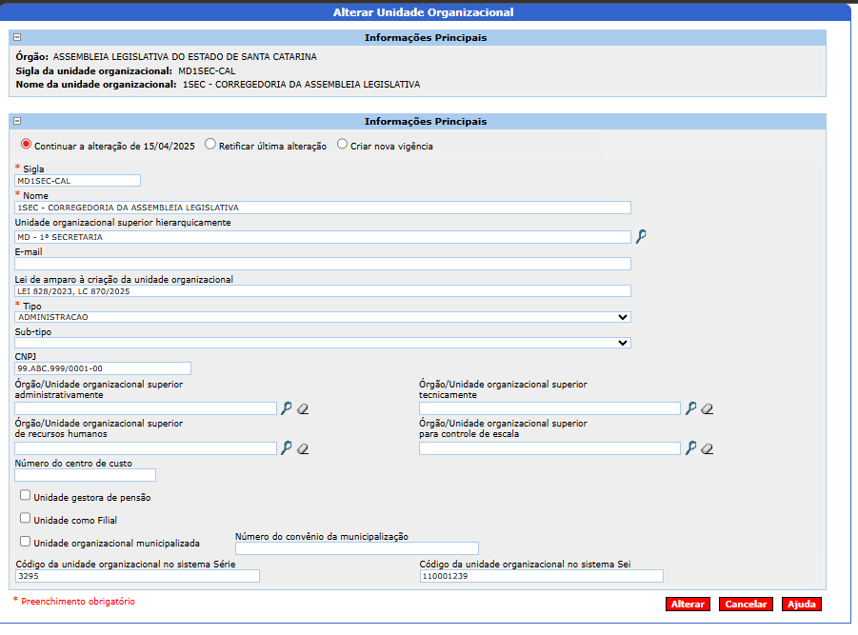
Figura 4 – Manter Unidade Organizacional– Alterar

Dados utilizados pela função “Alterar Unidade Organizacional”:
- Órgão
- Sigla da unidade organizacional
- Nome da unidade organizacional
- Sigla
- Nome
- Unidade organizacional superior hierarquicamente
- E-mail
- Lei de amparo à criação da unidade organizacional
- Tipo
- Sub-tipo
- CNPJ
- Órgão/Unidade organizacional superior administrativamente
- Órgão/Unidade organizacional superior tecnicamente
- Órgão/Unidade organizacional superior de recursos humanos
- Órgão/Unidade organizacional superior para controle de escala
- Número do centro de custo
- Unidade gestora de pensão
- Unidade como Filial
- Unidade organizacional municipalizada
- Número do convênio da municipalização
- Código da unidade organizacional no sistema Série
- Código da unidade organizacional no sistema Sei

Tabelas utilizadas pela função “Alterar Unidade Organizacional”:
- Orgao
- Unidade Organizacional
______________________________________________________

(CAD) – Manter Orgaos Externos
Funções impactadas:
- Incluir Orgaos Externos (alterado)
- Alterar Orgaos Externos (alterado)
______________________________________________________

Melhorias: Incluir Orgaos Externos
Adequar a funcionalidade para suportar o novo padrão de CNPJ alfanumérico nos campos "CNPJ do órgão externo".
Alterações previstas:
- Adequação da validação de CNPJ no backend;
- Adequação da formatação e das regras de entrada dos campos editáveis;
- Adequação da exibição do CNPJ conforme o novo padrão alfanumérico.

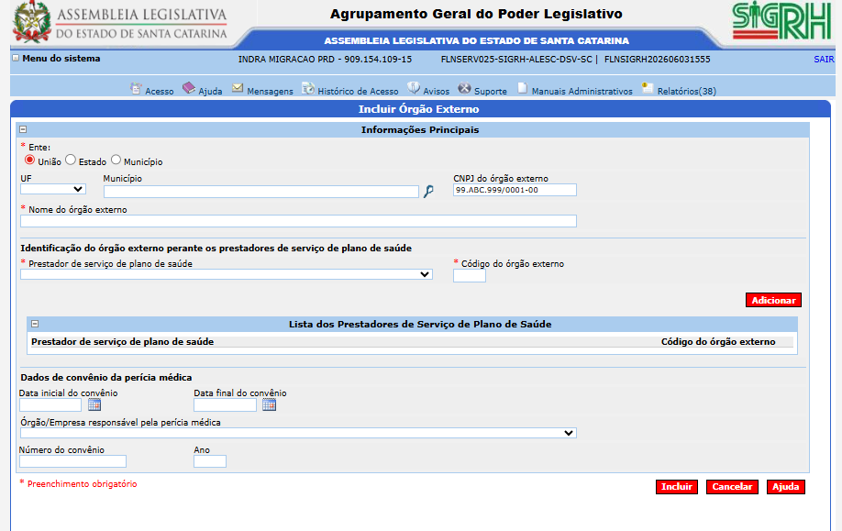
Figura 8 – Orgaos Externos – Incluir

Dados utilizados pela função “Incluir Orgaos Externos”:
- Ente
- UF
- Município
- CNPJ do órgão externo
- Nome do órgão externo
- Prestador de serviço de plano de saúde
- Código do órgão externo
- Data inicial do convênio
- Data final do convênio
- Órgão/Empresa responsável pela perícia médica
- Número do convênio
- Ano

Tabelas utilizadas pela função “Incluir Orgaos Externos”:
- Orgao Externo
- Localidade
______________________________________________________

Melhorias: Alterar Orgaos Externos
Adequar a funcionalidade para suportar o novo padrão de CNPJ alfanumérico nos campos "CNPJ do órgão externo".
Alterações previstas:
- Adequação da validação de CNPJ no backend;
- Adequação da formatação e das regras de entrada dos campos editáveis;
- Adequação da exibição do CNPJ conforme o novo padrão alfanumérico.

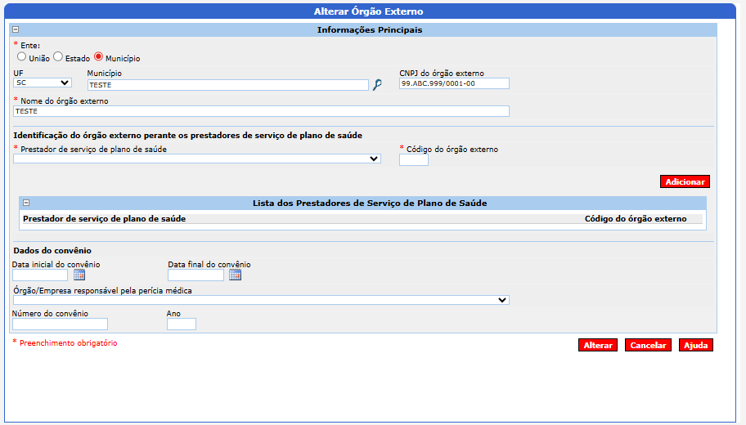
Figura 9 – Manter Orgaos Externos – Alterar

Dados utilizados pela função “Alterar Orgaos Externos”:
- Ente
- UF
- Município
- CNPJ do órgão externo
- Nome do órgão externo
- Prestador de serviço de plano de saúde
- Código do órgão externo
- Data inicial do convênio
- Data final do convênio
- Órgão/Empresa responsável pela perícia médica
- Número do convênio
- Ano
Tabelas utilizadas pela função “Alterar Orgaos Externos”:
- Orgao Externo
- Localidade
______________________________________________________

(CAD) – Manter Prestadores de Servico
Funções impactadas:
- Listar Prestadores de Servico (alterado)
- Incluir Prestadores de Servico (alterado)
- Alterar Prestadores de Servico (alterado)
______________________________________________________

Melhorias: Listar Prestadores de Servico
Adequar a funcionalidade para suportar o novo padrão de CNPJ alfanumérico nos campos "CNPJ" .
Alterações previstas:
- Adequação da validação de CNPJ no backend;
- Adequação da formatação e das regras de entrada dos campos editáveis;
- Adequação da exibição do CNPJ conforme o novo padrão alfanumérico.

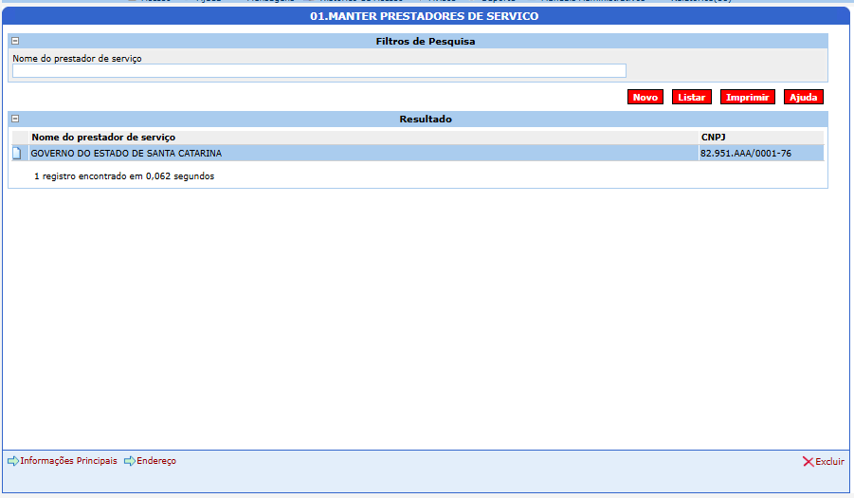

Figura 10 – Prestadores de Servico – Listar

Dados utilizados pela função “Listar Prestadores de Servico”:
- Nome do prestador de serviço
- CPNJ

Tabelas utilizadas pela função “Listar Prestadores de Servico”:
- Prestadores de serviço
______________________________________________________

Melhorias: Incluir Prestadores de Servico
Adequar a funcionalidade para suportar o novo padrão de CNPJ alfanumérico nos campos "CNPJ do prestador de serviço" .
Alterações previstas:
- Adequação da validação de CNPJ no backend;
- Adequação da formatação e das regras de entrada dos campos editáveis;
- Adequação da exibição do CNPJ conforme o novo padrão alfanumérico.

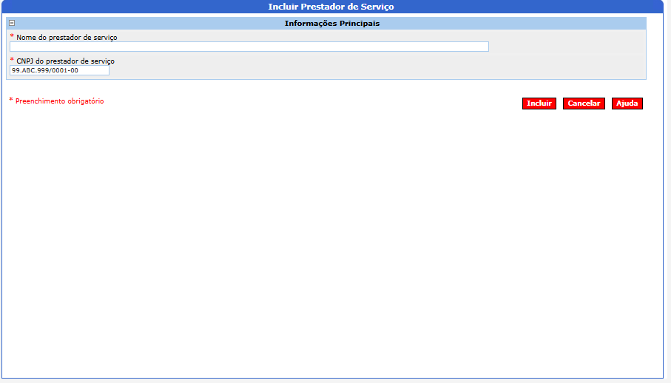
Figura 11 – Prestadores de Servico – Incluir

Dados utilizados pela função “Incluir Prestadores de Servico”:
- Nome do prestador de serviço
- CNPJ do prestador de serviço

Tabelas utilizadas pela função “Incluir Prestadores de Servico”:
- Prestadores de serviço
______________________________________________________

Melhorias: Alterar Prestadores de Servico
Adequar a funcionalidade para suportar o novo padrão de CNPJ alfanumérico nos campos "CNPJ do prestador de serviço" .
Alterações previstas:
- Adequação da validação de CNPJ no backend;
- Adequação da formatação e das regras de entrada dos campos editáveis;
- Adequação da exibição do CNPJ conforme o novo padrão alfanumérico.

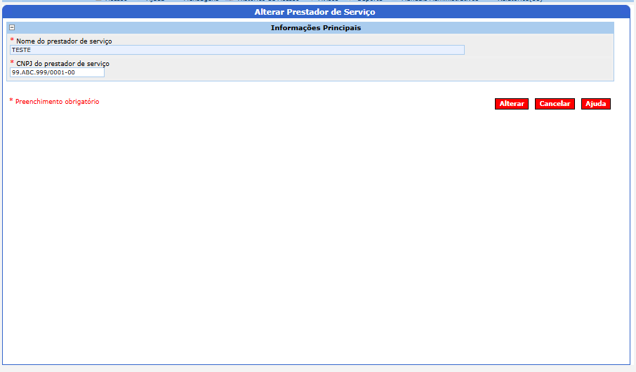
Figura 12 – Manter Prestadores de Servico – Alterar

Dados utilizados pela função “Alterar Prestadores de Servico”:
- Nome do prestador de serviço
- CNPJ do prestador de serviço

Tabelas utilizadas pela função “Alterar Prestadores de Servico”:
- Prestadores de serviço
______________________________________________________

(CAD) – Manter Contratos
Funções impactadas:
- Detalhar prestador de Serviço (alterado)
______________________________________________________

Melhorias: Detalhar prestador de Serviço
Adequar a funcionalidade para suportar o novo padrão de CNPJ alfanumérico nos campos “CNPJ do prestador de serviço”.
Alterações previstas:
- Adequação da validação de CNPJ no backend;
- Adequação da formatação e das regras de entrada dos campos editáveis;
- Adequação da exibição do CNPJ conforme o novo padrão alfanumérico.

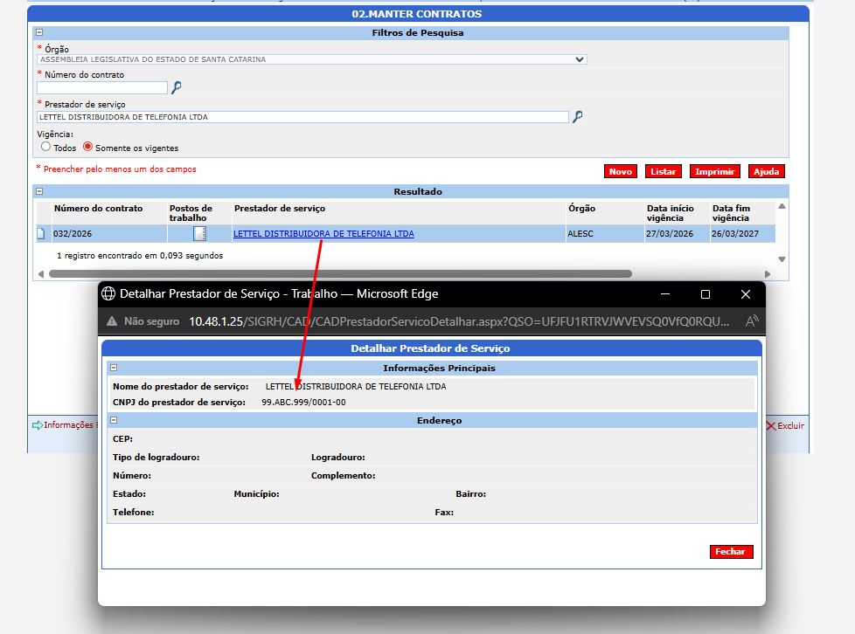
Figura 13 – Contratos – Listar – Link <Prestador de serviço>

Dados utilizados pela função “Detalhar prestador de Serviço”:
- Código prestador de serviço
- Nome do prestador de serviço
- CNPJ do prestador de serviço
- Endereço
- CEP
- Tipo de logradouro
- Logradouro
- Número
- Complemento
- Estado
- Município
- Bairro
- Telefone
- Fax

Tabelas utilizadas pela função “Detalhar prestador de Serviço”:
- Prestadores de serviço
- Localidade
______________________________________________________

(CAD) – Convenios
Funções impactadas:
- Pesquisa auxiliar Instituição de ensino (alterado)
______________________________________________________

Melhorias: Pesquisa auxiliar Instituição de ensino
Adequar a funcionalidade para suportar o novo padrão de CNPJ alfanumérico nos campos "CNPJ" .
Alterações previstas:
- Adequação da validação de CNPJ no backend;
- Adequação da formatação e das regras de entrada dos campos editáveis;
- Adequação da exibição do CNPJ conforme o novo padrão alfanumérico.

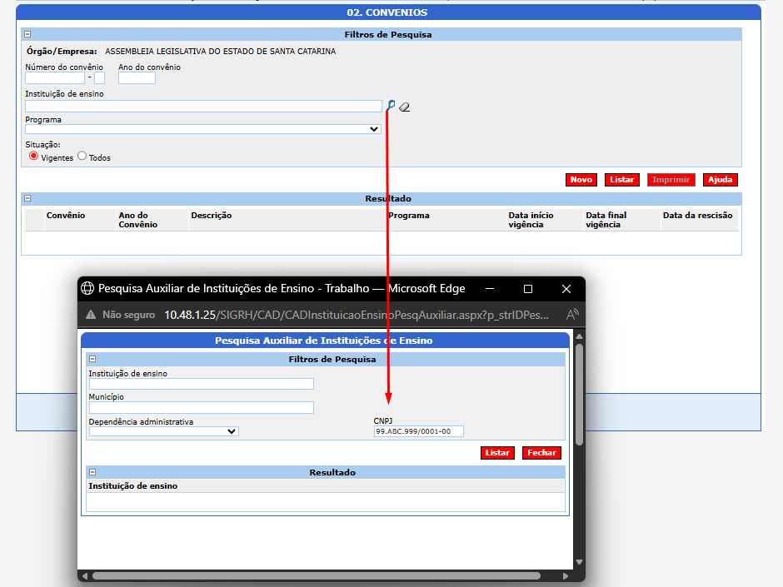
Figura 14 – Manter Convenios – Listar – Filtro < Instituição de ensino >

Dados utilizados pela função “Pesquisa auxiliar Instituição de ensino”:
- Instituição de ensino
- Município
- Dependência administrativa
- CNPJ

Tabelas utilizadas pela função “Pesquisa auxiliar Instituição de ensino”:
- Instituição de ensino
- Localidade
______________________________________________________

(BPC) – Manter Concessão do Auxílio Creche
Funções impactadas:
- Incluir Concessão do Auxílio Creche (alterado)
- Alterar Concessão do Auxílio Creche (alterado)
______________________________________________________

Melhorias: Incluir Concessão do Auxílio Creche
Adequar a funcionalidade para suportar o novo padrão de CNPJ alfanumérico nos campos “CNPJ da creche”.
Alterações previstas:
- Adequação da validação de CNPJ no backend;
- Adequação da formatação e das regras de entrada dos campos editáveis;
- Adequação da exibição do CNPJ conforme o novo padrão alfanumérico.

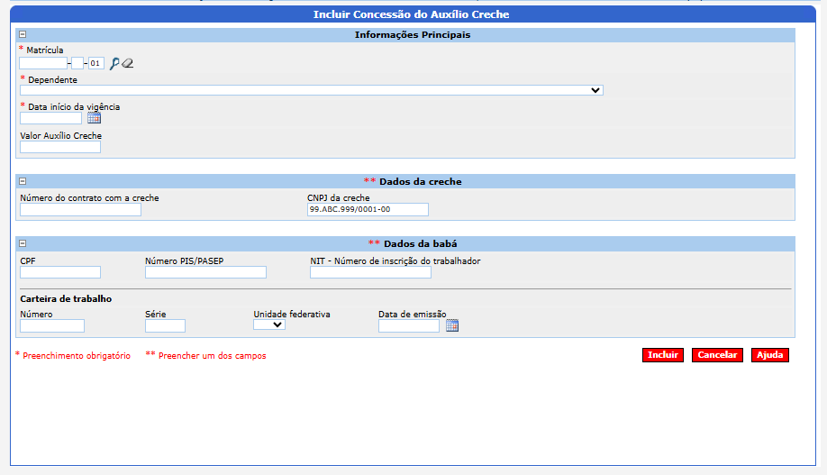
Figura 17 – Manter Concessão do Auxílio Creche – Incluir

Dados utilizados pela função “Incluir Concessão do Auxílio Creche”:
- Matrícula
- Dependente
- Data início da vigência
- Valor Auxílio Creche
- Número do contrato com a creche
- CNPJ da creche
- CPF
- Número PIS/PASEP
- NIT - Número de inscrição do trabalhador
- Carteira de trabalho
- Número
- Série
- Unidade federativa
- Data de emissão

Tabelas utilizadas pela função “Incluir Concessão do Auxílio Creche”:
- Auxilio creche
- Vinculo
- Dependente
______________________________________________________

Melhorias: Alterar Concessão do Auxílio Creche
Adequar a funcionalidade para suportar o novo padrão de CNPJ alfanumérico nos campos “CNPJ da creche”.
Alterações previstas:
- Adequação da validação de CNPJ no backend;
- Adequação da formatação e das regras de entrada dos campos editáveis;
- Adequação da exibição do CNPJ conforme o novo padrão alfanumérico.

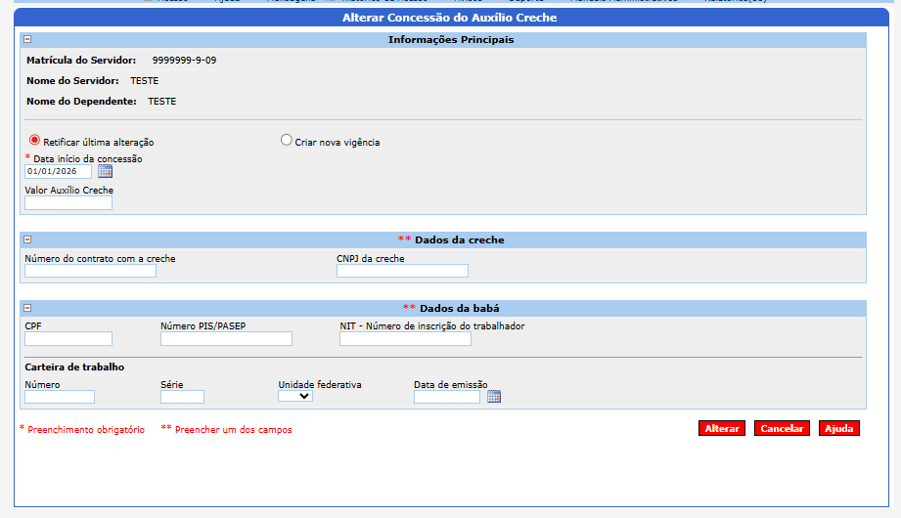
Figura 18 – Manter Concessão do Auxílio Creche – Alterar

Dados utilizados pela função “Incluir Concessão do Auxílio Creche”:
- Matrícula
- Dependente
- Data início da vigência
- Valor Auxílio Creche
- Número do contrato com a creche
- CNPJ da creche
- CPF
- Número PIS/PASEP
- NIT - Número de inscrição do trabalhador
- Carteira de trabalho
- Número
- Série
- Unidade federativa
- Data de emissão

Tabelas utilizadas pela função “Incluir Concessão do Auxílio Creche”:
- Auxilio creche
- Vinculo
- Dependente
______________________________________________________

(TAB) – Instituições de Ensino
Funções impactadas:
- Listar Instituições de Ensino (alterado)
- Incluir Instituições de Ensino (alterado)
- Alterar Instituições de Ensino (alterado)
______________________________________________________

Melhorias: Listar Instituições de Ensino
Adequar a funcionalidade para suportar o novo padrão de CNPJ alfanumérico nos campos “CNPJ”.
Alterações previstas:
- Adequação da validação de CNPJ no backend;
- Adequação da formatação e das regras de entrada dos campos editáveis;
- Adequação da exibição do CNPJ conforme o novo padrão alfanumérico.

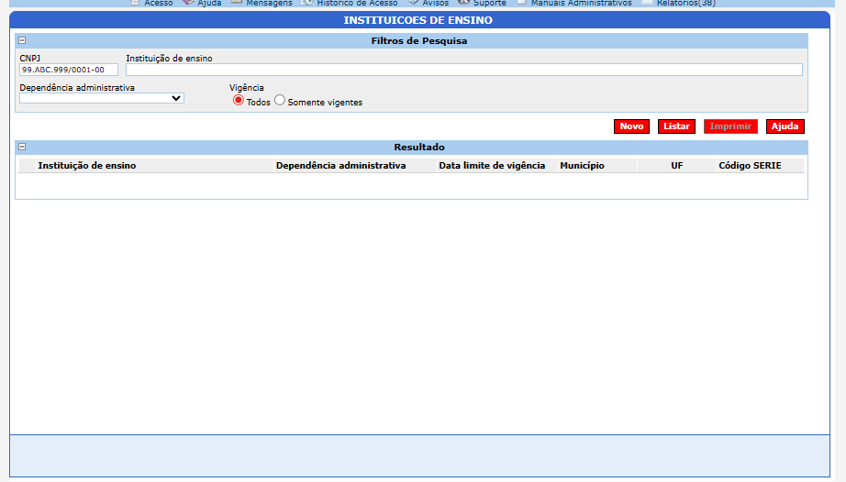
Figura 24 – Instituições de Ensino – Listar

Dados utilizados pela função “Listar Instituições de Ensino”:
- CPNJ
- Instituição de ensino
- Dependência administrativa
- Vigência
- Data limite de vigência
- Município
- UF
- Código SERIE

Tabelas utilizadas pela função “Listar Instituições de Ensino”:
- Instituição de ensino
- Localidade
______________________________________________________

Melhorias: Incluir Instituições de Ensino
Adequar a funcionalidade para suportar a nova máscara do campo “CNPJ”.
Alterações previstas:
- Ajuste da validação de CNPJ no backend;
- Atualização da máscara do campo editável;

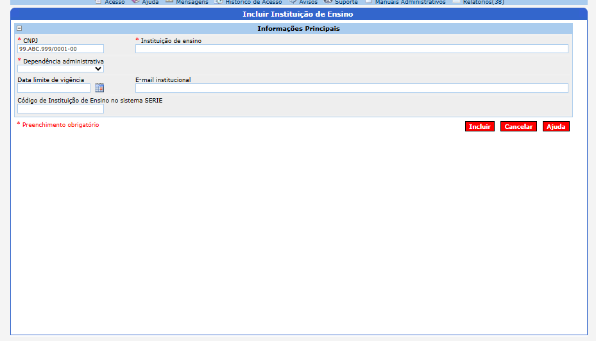
Figura 25 – Instituições de Ensino – Incluir

Dados utilizados pela função “Incluir Instituições de Ensino”:
- CNPJ
- Instituição de ensino
- Dependência administrativa
- Data limite de vigência
- E-mail institucional
- Código de Instituição de Ensino no sistema SERIE

Tabelas utilizadas pela função “Incluir Instituições de Ensino”:
- Instituição de ensino
______________________________________________________

Melhorias: Alterar Instituições de Ensino
Adequar a funcionalidade para suportar a nova máscara do campo “CNPJ”.
Alterações previstas:
- Ajuste da validação de CNPJ no backend;
- Atualização da máscara do campo editável;

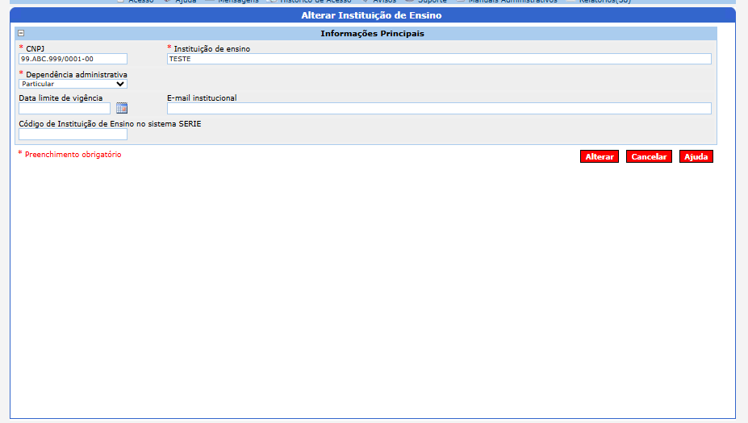
Figura 26 – Manter Instituições de Ensino – Alterar

Dados utilizados pela função “Alterar Instituições de Ensino”:
- CNPJ
- Instituição de ensino
- Dependência administrativa
- Órgão da instituição de ensino
- Data limite de vigência
- E-mail institucional
- Código de Instituição de Ensino no sistema SERIE

Tabelas utilizadas pela função “Alterar Instituições de Ensino”:
- Instituição de ensino
______________________________________________________

(TAB) – Manter Dados de Empenho da Rubrica
Funções impactadas:
- Alterar Dados de Empenho da Rubrica (alterado)
______________________________________________________

Melhorias: Alterar Dados de Empenho da Rubrica
Adequar a funcionalidade para suportar o novo padrão de CNPJ alfanumérico nos campos “CNPJ do outro credor”.
Alterações previstas:
- Adequação da validação de CNPJ no backend;
- Adequação da formatação e das regras de entrada dos campos editáveis;
- Adequação da exibição do CNPJ conforme o novo padrão alfanumérico

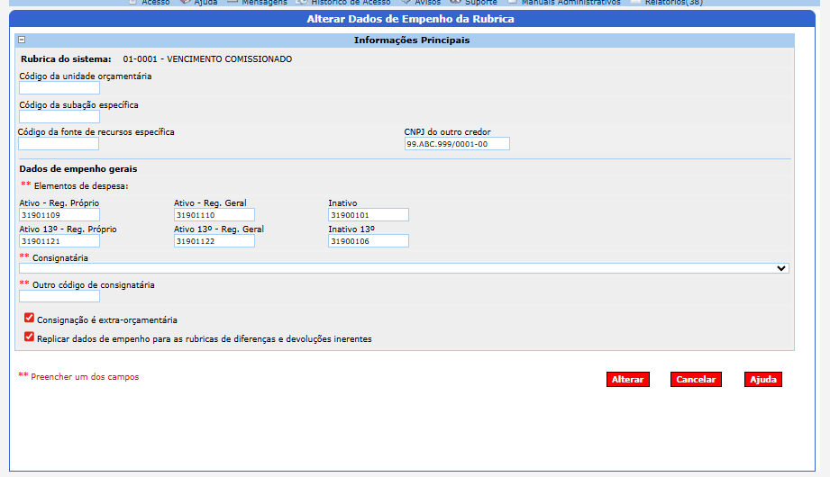

Figura 27 – Manter Dados de Empenho da Rubrica – Alterar

Dados utilizados pela função “Alterar Dados de Empenho da Rubrica”:
- Rubrica do sistema
- Código da unidade orçamentária
- Código da subação específica
- Código da fonte de recursos específica
- CNPJ do outro credor
- Elementos de despesa
- Ativo - Reg. Próprio
- Ativo - Reg. Geral
- Inativo
- Ativo 139 - Reg. Próprio
- Ativo 139 - Reg. Geral
- Inativo 139
- Consignatária
- Outro código de consignatária
- Consignação é extra-orçamentária
- Replicar dados de empenho para as rubricas de diferenças e devoluções inerentes

Tabelas utilizadas pela função “Alterar Dados de Empenho da Rubrica”:
- Rubrica
- Orgao
______________________________________________________

(TAB) – Manter Convênios para Créditos Bancários
Funções impactadas:
- Incluir Convênios para Créditos Bancários (alterado)
- Alterar Convênios para Créditos Bancários (alterado)
______________________________________________________

Melhorias: Incluir Convênios para Créditos Bancários
Adequar a funcionalidade para suportar o novo padrão de CNPJ alfanumérico nos campos “CNPJ do Órgão junto ao convênio”.
Alterações previstas:
- Adequação da validação de CNPJ no backend;
- Adequação da formatação e das regras de entrada dos campos editáveis;
- Adequação da exibição do CNPJ conforme o novo padrão alfanumérico.
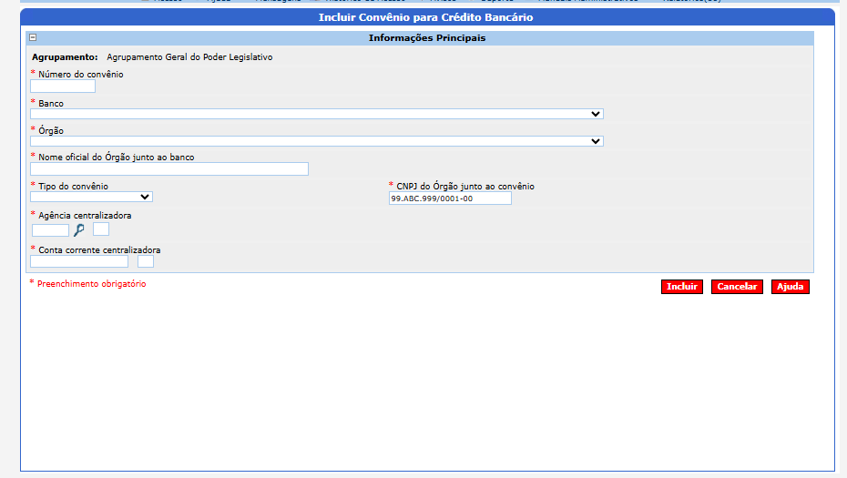
Figura 28 – Manter Convênios para Créditos Bancários – Incluir

Dados utilizados pela função “Incluir Convênios para Créditos Bancários”:
- Agrupamento
- Número do convênio
- Banco
- Órgão
- Nome oficial do Órgão junto ao banco
- Tipo do convênio
- CNPJ do Órgão junto ao convênio
- Agência centralizadora
- Conta corrente centralizadora

Tabelas utilizadas pela função “Incluir Convênios para Créditos Bancários”:
- Agrupamento
- Convenio bancário
- Banco
- Orgao
______________________________________________________

Melhorias: Alterar Convênios para Créditos Bancários
Adequar a funcionalidade para suportar a nova máscara do campo “CNPJ do Órgão junto ao convênio”.
Alterações previstas:
- Ajuste da validação de CNPJ no backend;
- Atualização da máscara do campo editável;

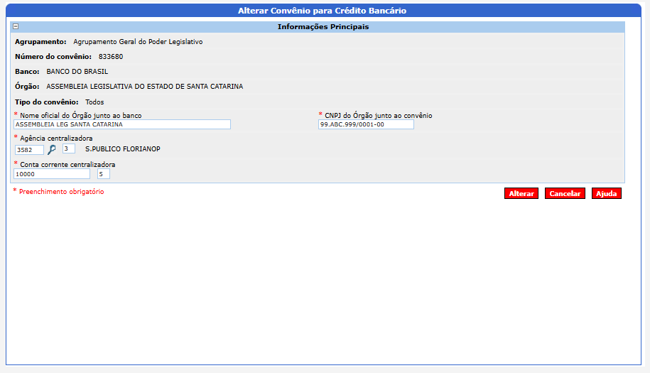
Figura 29 – Manter Convênios para Créditos Bancários – Alterar

Dados utilizados pela função “Alterar Convênios para Créditos Bancários”:
- Agrupamento
- Número do convênio
- Banco
- Órgão
- Nome oficial do Órgão junto ao banco
- Tipo do convênio
- CNPJ do Órgão junto ao convênio
- Agência centralizadora
- Conta corrente centralizadora

Tabelas utilizadas pela função “Alterar Convênios para Créditos Bancários”:
- Agrupamento
- Convenio bancário
- Banco
- Orgao
______________________________________________________

(PAG) – Manter Consignatárias
Funções impactadas:
- Listar Consignatárias (alterado)
- Incluir Consignatárias (alterado)
- Alterar Consignatárias (alterado)
- Representação Consignatárias (alterado)
______________________________________________________

Melhorias: Listar Consignatárias
Adequar a funcionalidade para suportar o novo padrão de CNPJ alfanumérico nos campos “CNPJ e CNPJ da consignatária”.
Alterações previstas:
- Adequação da validação de CNPJ no backend;
- Adequação da formatação e das regras de entrada dos campos editáveis;
- Adequação da exibição do CNPJ conforme o novo padrão alfanumérico.

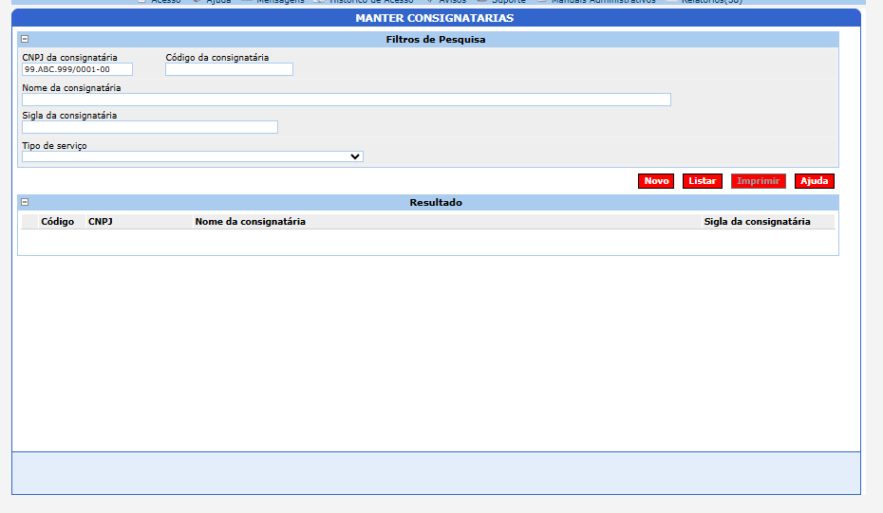
Figura 30 – Manter Consignatárias – Listar

Dados utilizados pela função “Listar Consignatárias”:
- CNPJ da consignatária
- Código da consignatária
- Nome da consignatária
- Sigla da consignatária
- Tipo de serviço
- Código
- CNPJ

Tabelas utilizadas pela função “Listar Consignatárias”:
- Consignatárias
______________________________________________________

Melhorias: Incluir Consignatárias
Adequar a funcionalidade para suportar a nova máscara do campo “CNPJ”.
Alterações previstas:
- Ajuste da validação de CNPJ no backend;
- Atualização da máscara do campo editável;

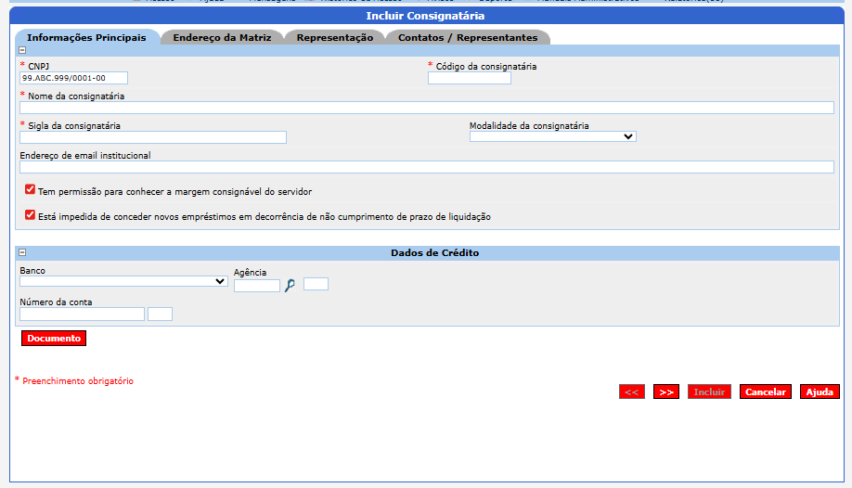
Figura 31 – Manter Consignatárias – Incluir

Dados utilizados pela função “Incluir Consignatárias”:
- CNPJ
- Código da consignatária
- Nome da consignatária
- Sigla da consignatária
- Modalidade da consignatária
- Endereço de email institucional
- Tem permissão para conhecer a margem consignável do servidor
- Está impedida de conceder novos empréstimos em decorrência de não cumprimento de prazo de liquidação
- Banco
- Agência
- Número da conta

Tabelas utilizadas pela função “Incluir Consignatárias”:
- Consignatárias
- Banco
- Localidade
______________________________________________________

Melhorias: Alterar Consignatárias
Adequar a funcionalidade para suportar a nova máscara do campo “CNPJ da consignatária”.
Alterações previstas:
- Ajuste da validação de CNPJ no backend;
- Atualização da máscara do campo editável;
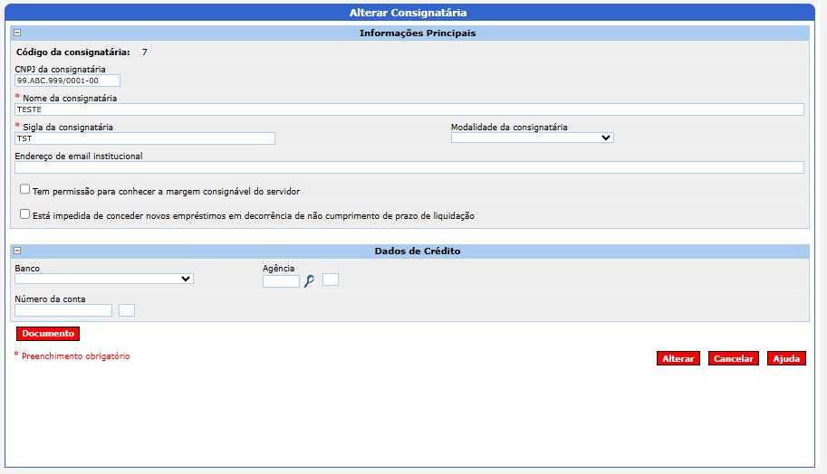
Figura 32 – Manter Consignatárias – Alterar

Dados utilizados pela função “Alterar Consignatárias”:
- CNPJ
- Código da consignatária
- Nome da consignatária
- Sigla da consignatária
- Modalidade da consignatária
- Endereço de email institucional
- Tem permissão para conhecer a margem consignável do servidor
- Está impedida de conceder novos empréstimos em decorrência de não cumprimento de prazo de liquidação
- Banco
- Agência
- Número da conta

Tabelas utilizadas pela função “Alterar Consignatárias”:
- Consignatárias
- Banco
- Localidade
______________________________________________________

Melhorias: Representação Consignatárias
Adequar a funcionalidade para suportar a nova máscara do campo “CNPJ da consignatária”.
Alterações previstas:
- Ajuste da validação de CNPJ no backend;
- Atualização da máscara do campo editável;
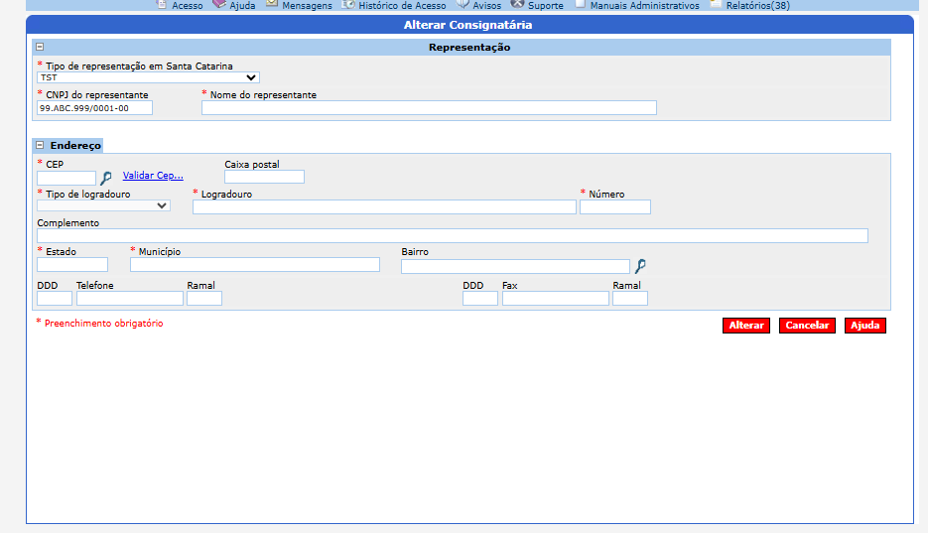
Figura 33 – Manter Consignatárias – Representação

Dados utilizados pela função “Representação Consignatárias”:
- Tipo de representação em Santa Catarina
- CNPJ do representante
- Nome do representante
- Endereço
- CEP
- Caixa postal
- Tipo de logradouro
- Logradouro
- Número
- Complemento
- Estado
- Município
- Bairro
- DDD
- Telefone
- Ramal
- DDD
- Fax
- Ramal

Tabelas utilizadas pela função “Representação Consignatárias”:
- Consignatárias
- Localidade
______________________________________________________

(PAG) – Manter Contratos de Serviços
Funções impactadas:
- Pesquisar Auxiliar de Consignatária (alterado)
- Incluir Contratos de Serviços (alterado)
- Alterar Contratos de Serviços (alterado)
______________________________________________________

Melhorias: Listar Contratos de Serviços
Adequar a funcionalidade para suportar o novo padrão de CNPJ alfanumérico nos campos “CNPJ”.
Alterações previstas:
- Adequação da validação de CNPJ no backend;
- Adequação da formatação e das regras de entrada dos campos editáveis;
- Adequação da exibição do CNPJ conforme o novo padrão alfanumérico.
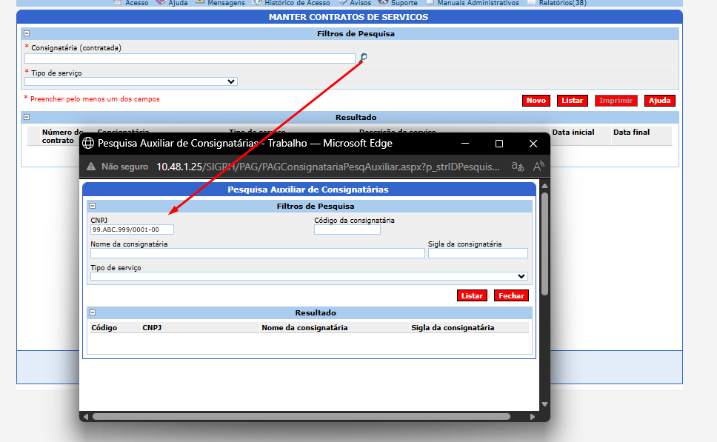
Figura 34 – Manter Contratos de Serviços – Listar – Pesquisa Auxiliar

Dados utilizados pela função “Pesquisar Auxiliar de Consignatária”:
- CNPJ
- Código da consignatária
- Nome da consignatária
- Sigla da consignatária
- Tipo de serviço

Tabelas utilizadas pela função “Pesquisar Auxiliar de Consignatária”:
- Consignatárias
______________________________________________________

Melhorias: Incluir Contratos de Serviços
Adequar a funcionalidade para suportar a nova máscara do campo “CNPJ do prestador de serviço”.
Alterações previstas:
- Ajuste da validação de CNPJ no backend;
- Atualização da máscara do campo editável;
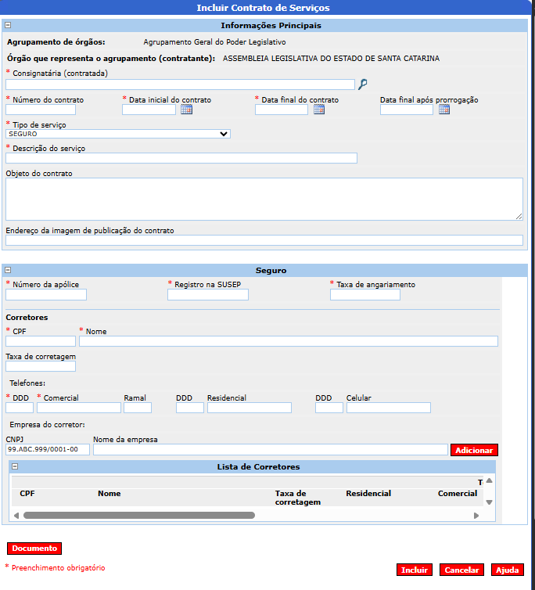
Figura 35 – Manter Contratos de Serviços – Incluir

Dados utilizados pela função “Incluir Contratos de Serviços”:
- Agrupamento de órgãos
- Órgão que representa o agrupamento (contratante)
- Consignatária (contratada)
- Número do contrato
- Data inicial do contrato
- Data final do contrato
- Data final após prorrogação
- Tipo de serviço
- Descrição do serviço
- Objeto do contrato
- Endereço da imagem de publicação do contrato
- Número da apólice
- Registro na SUSEP
- Taxa de angariamento
- CPF
- Nome
- Taxa de corretagem
- DDD
- Comercial
- Ramal
- DDD Residencial
- Residencial
- DDD Celular
- Celular
- CNPJ
- Nome da empresa

Tabelas utilizadas pela função “Incluir Contratos de Serviços”:
- Agrupamento
- Orgao
- Contrato servico
______________________________________________________

Melhorias: Alterar Contratos de Serviços
Adequar a funcionalidade para suportar a nova máscara do campo “CNPJ do prestador de serviço”.
Alterações previstas:
- Ajuste da validação de CNPJ no backend;
- Atualização da máscara do campo editável;

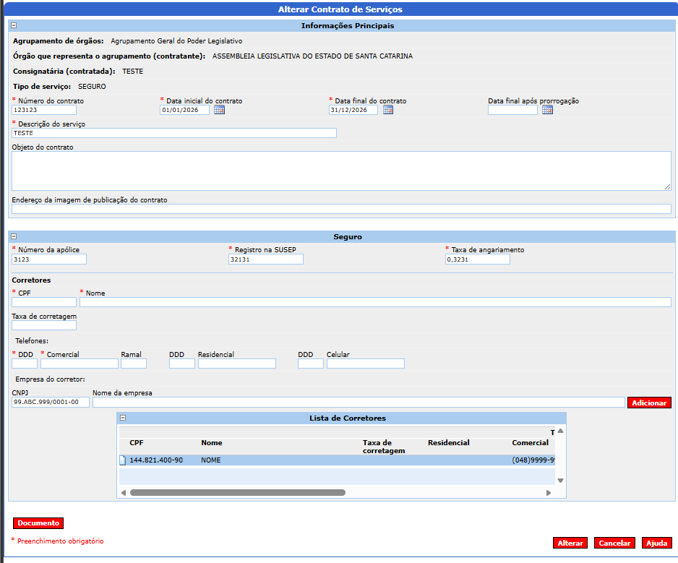
Figura 36 – Manter Contratos de Serviços – Alterar

Dados utilizados pela função “Alterar Contratos de Serviços”:
- Agrupamento de órgãos
- Órgão que representa o agrupamento (contratante)
- Consignatária (contratada)
- Tipo de serviço
- Número do contrato
- Data inicial do contrato
- Data final do contrato
- Data final após prorrogação
- Descrição do serviço
- Objeto do contrato
- Endereço da imagem de publicação do contrato
- Número da apólice
- Registro na SUSEP
- Taxa de angariamento
- CPF
- Nome
- Taxa de corretagem
- DDD Comercial
- Comercial
- Ramal
- DDD Residencial
- Residencial
- DDD Celular
- Celular
- CNPJ
- Nome da empresa

Tabelas utilizadas pela função “Alterar Contratos de Serviços”:
- Agrupamento
- Orgao
- Contrato servico
______________________________________________________

(PAG) – Manter Registro de Recolhimento Avulso de Previdencia
Funções impactadas:
- Incluir Registro de Recolhimento Avulso de Previdencia (alterado)
- Alterar Registro de Recolhimento Avulso de Previdencia (alterado)
______________________________________________________

Melhorias: Incluir Registro de Recolhimento Avulso de Previdencia
Adequar a funcionalidade para suportar o novo padrão de CNPJ alfanumérico nos campos “CNPJ”.
Alterações previstas:
- Adequação da validação de CNPJ no backend;
- Adequação da formatação e das regras de entrada dos campos editáveis;
- Adequação da exibição do CNPJ conforme o novo padrão alfanumérico.

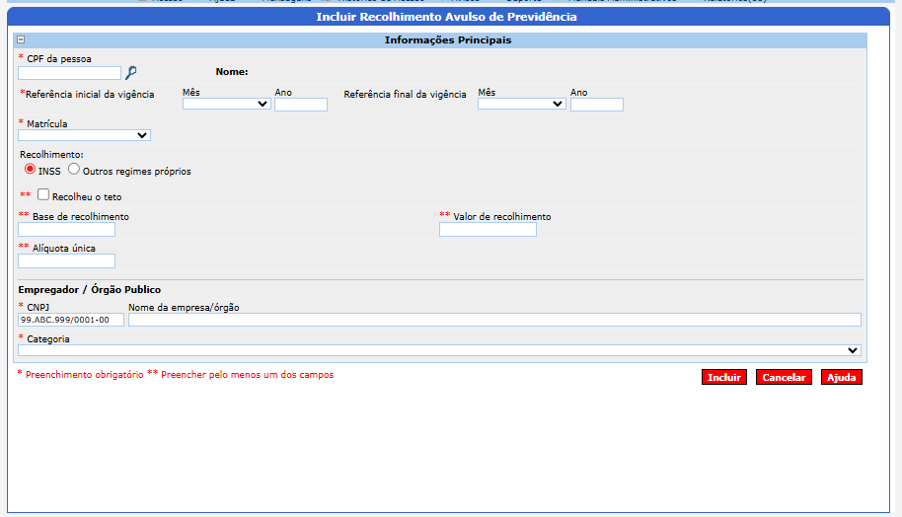
Figura 39 – Manter Registro de Recolhimento Avulso de Previdencia – Incluir

Dados utilizados pela função “Incluir Registro de Recolhimento Avulso de Previdencia”:
- CPF da pessoa
- Nome
- Referência inicial da vigência
- Referência final da vigência
- Matrícula
- Recolhimento
- Recolheu o teto
- Base de recolhimento
- Valor de recolhimento
- Alíquota única
- CNPJ
- Nome da empresa/órgão
- Categoria

Tabelas utilizadas pela função “Incluir Registro de Recolhimento Avulso de Previdencia”:
- Pessoa
- Recolhimento Previdencia
- Orgão
______________________________________________________

Melhorias: Alterar Registro de Recolhimento Avulso de Previdencia
Adequar a funcionalidade para suportar a nova máscara do campo “CNPJ”.
Alterações previstas:
- Ajuste da validação de CNPJ no backend;
- Atualização da máscara do campo editável;

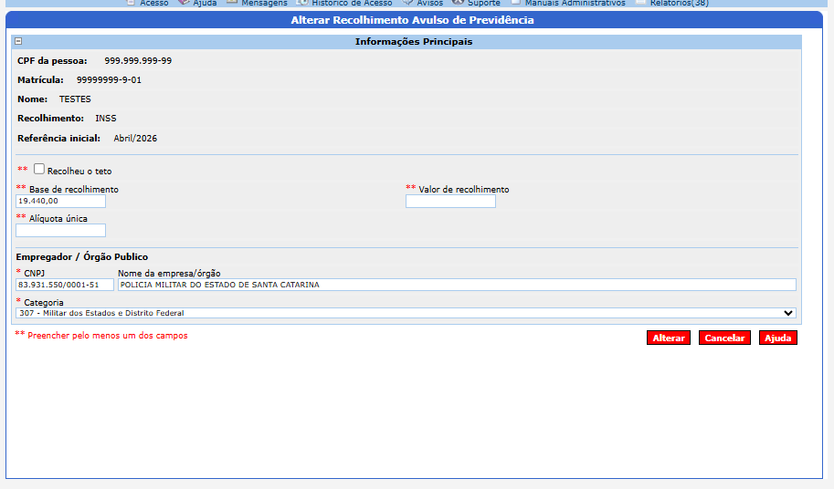
Figura 40 – Manter Registro de Recolhimento Avulso de Previdencia – Alterar

Dados utilizados pela função “Alterar Registro de Recolhimento Avulso de Previdencia”:
- CPF da pessoa
- Matrícula
- Nome
- Recolhimento
- Referência inicial
- Recolheu o teto
- Base de recolhimento
- Valor de recolhimento
- Alíquota única
- CNPJ
- Nome da empresa/órgão
- Categoria

Tabelas utilizadas pela função “Alterar Registro de Recolhimento Avulso de Previdencia”:
- Pessoa
- Recolhimento Previdencia
- Orgão
______________________________________________________

(SOC) – Manter Certificado Digital
Funções impactadas:
- Incluir Certificado Digital (alterado)
- Alterar Certificado Digital (alterado)
______________________________________________________

Melhorias: Incluir Certificado Digital
Adequar a funcionalidade para suportar o novo padrão de CNPJ alfanumérico nos campos “CPF/CNPJ”.
Alterações previstas:
- Adequação da validação de CNPJ no backend;
- Adequação da formatação e das regras de entrada dos campos editáveis;
- Adequação da exibição do CNPJ conforme o novo padrão alfanumérico.

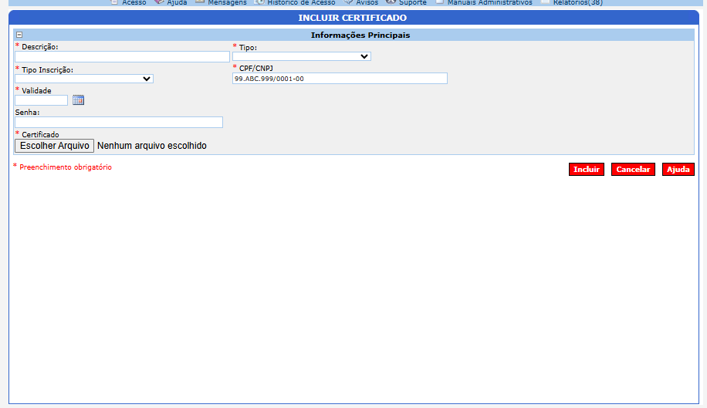
Figura 45 – Manter Certificado Digital – Incluir

Dados utilizados pela função “Incluir Certificado Digital”:
- Descrição
- Tipo
- Tipo Inscrição
- CPF/CNPJ
- Validade
- Senha
- Certificado

Tabelas utilizadas pela função “Incluir Certificado Digital”:
- Certificado
- Pessoa
______________________________________________________

Melhorias: Alterar Certificado Digital
Adequar a funcionalidade para suportar a nova máscara do campo “CPF/CNPJ”.
Alterações previstas:
- Ajuste da validação de CNPJ no backend;
- Atualização da máscara do campo editável;

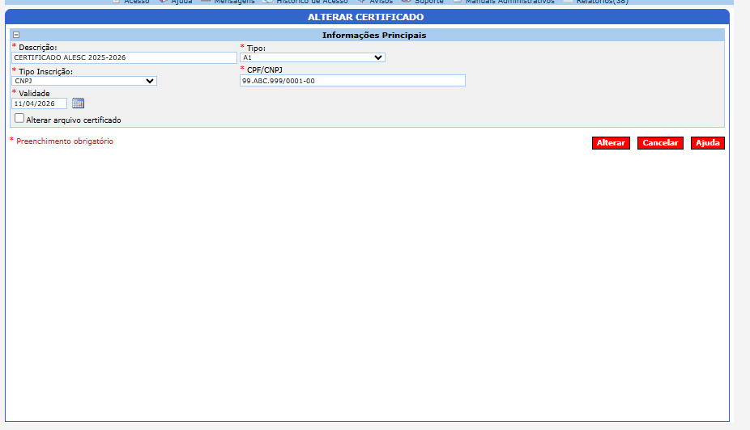
Figura 46 – Manter Certificado Digital – Alterar

Dados utilizados pela função “Alterar Certificado Digital”:
- Descrição
- Tipo
- Tipo Inscrição
- CPF/CNPJ
- Validade
- Senha
- Certificado

Tabelas utilizadas pela função “Alterar Certificado Digital”:
- Certificado
- Pessoa
______________________________________________________

(SOC) – Manter Complemento do Vinculo
Funções impactadas:
- Incluir Complemento do Vinculo (alterado)
- Alterar Complemento do Vinculo (alterado)
______________________________________________________

Melhorias: Incluir Complemento do Vinculo
Adequar a funcionalidade para suportar o novo padrão de CNPJ alfanumérico nos campos “Sindicato Profissional”.
Alterações previstas:
- Adequação da validação de CNPJ no backend;
- Adequação da formatação e das regras de entrada dos campos editáveis;
- Adequação da exibição do CNPJ conforme o novo padrão alfanumérico.

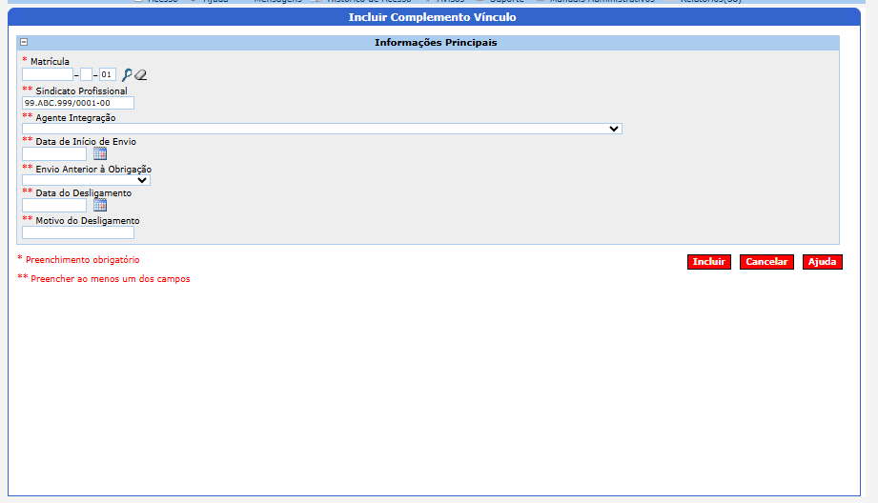
Figura 47 – Manter Complemento do Vinculo – Incluir

Dados utilizados pela função “Incluir Complemento do Vinculo”:
- Matrícula
- Sindicato Profissional
- Agente Integração
- Data de Início de Envio
- Envio Anterior à Obrigação
- Data do Desligamento
- Motivo do Desligamento

Tabelas utilizadas pela função “Incluir Complemento do Vinculo”:
- Pessoa
- Vinculo
______________________________________________________

Melhorias: Alterar Complemento do Vinculo
Adequar a funcionalidade para suportar a nova máscara do campo “Sindicato Profissional”.
Alterações previstas:
- Ajuste da validação de CNPJ no backend;
- Atualização da máscara do campo editável;

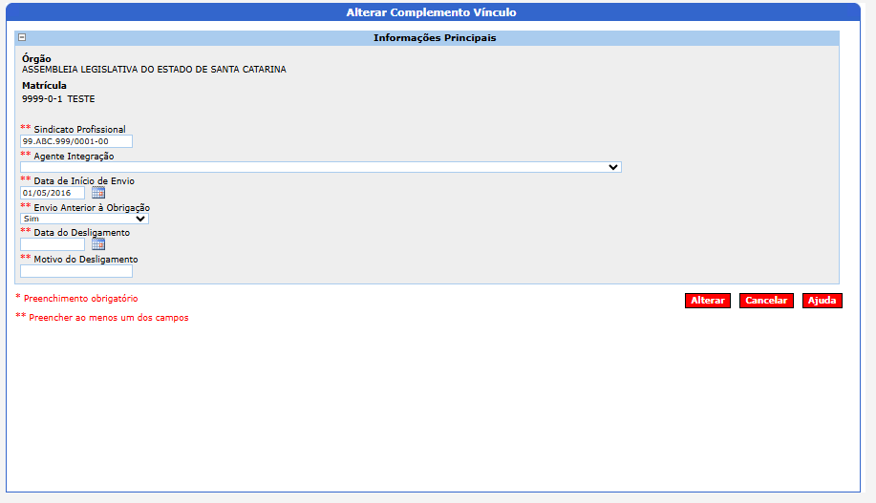
Figura 48 – Manter Complemento do Vinculo – Alterar

Dados utilizados pela função “Alterar Complemento do Vinculo”:
- Orgao
- Matrícula
- Sindicato Profissional
- Agente Integração
- Data de Início de Envio
- Envio Anterior à Obrigação
- Data do Desligamento
- Motivo do Desligamento

Tabelas utilizadas pela função “Alterar Complemento do Vinculo”:
- Pessoa
- Vinculo
- Orgao
______________________________________________________

(SOC) - Manter Complemento de Afastamento
Funções impactadas:
- Alterar Complemento de Afastamento (alterado)
______________________________________________________

Melhorias: Alterar Complemento de Afastamento
Adequar a funcionalidade para suportar o novo padrão de CNPJ alfanumérico nos campos “CNPJ da Disposição”.
Alterações previstas:
- Adequação da validação de CNPJ no backend;
- Adequação da formatação e das regras de entrada dos campos editáveis;
- Adequação da exibição do CNPJ conforme o novo padrão alfanumérico.
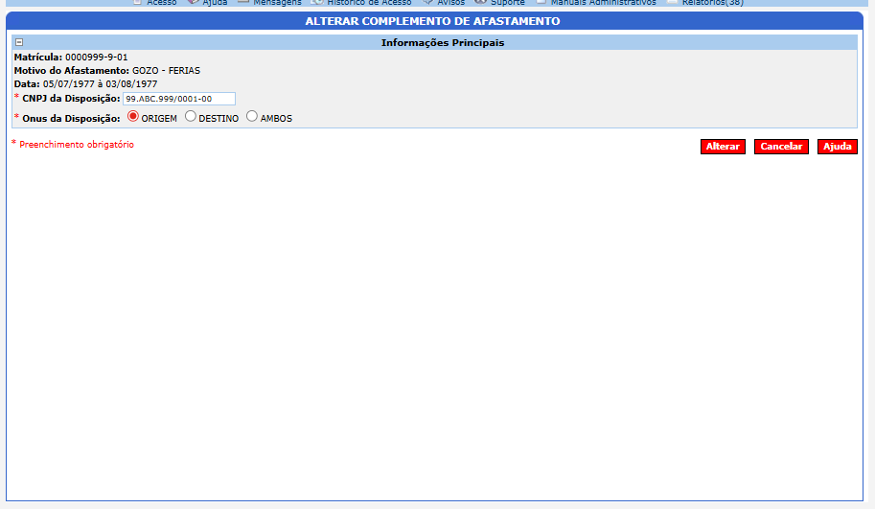

Figura 49 – Manter Complemento de Afastamento – Alterar

Dados utilizados pela função “Alterar Complemento de Afastamento”:
- Matrícula
- Motivo do Afastamento
- Data
- CNPJ da Disposição
- Onus da Disposição

Tabelas utilizadas pela função “Alterar Complemento de Afastamento”:
- Pessoa
- Afastamento
______________________________________________________

(SOC) - Manter Dirf Mensal
Funções impactadas:
- Alterar Dirf Mensal (alterado)
______________________________________________________

Melhorias: Alterar Dirf Mensal
Adequar a funcionalidade para suportar o novo padrão de CNPJ alfanumérico nos campos “CNPJ da Operadora”, “CNPJ da Previdência”, “CNPJ Entidade Previdência Complementar” e “CNPJ da Operadora” .
Alterações previstas:
- Adequação da validação de CNPJ no backend;
- Adequação da formatação e das regras de entrada dos campos editáveis;
- Adequação da exibição do CNPJ conforme o novo padrão alfanumérico.

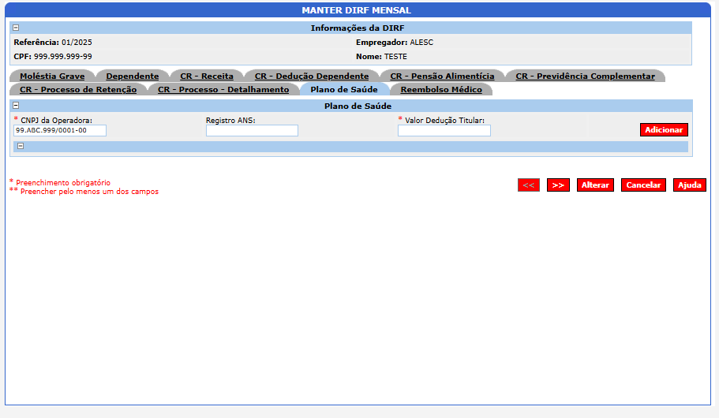

Figura 50 – Manter Dirf Mensal – Alterar – Plano de Saúde

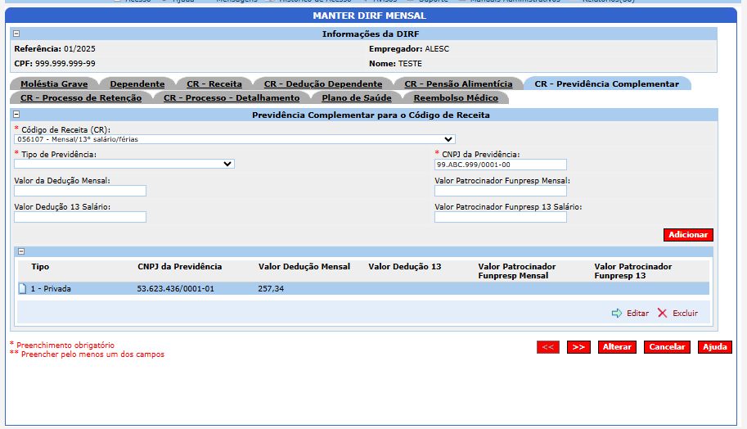
Figura 51 – Manter Dirf Mensal – Alterar – CR - Previdência Complementar

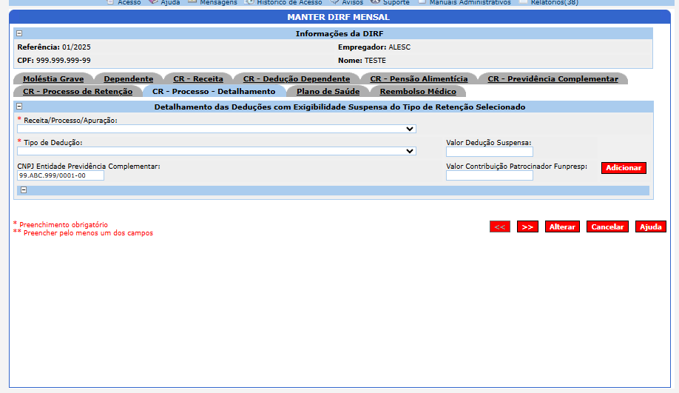
Figura 52 – Manter Dirf Mensal – Alterar – CR - Processo - Detalhamento

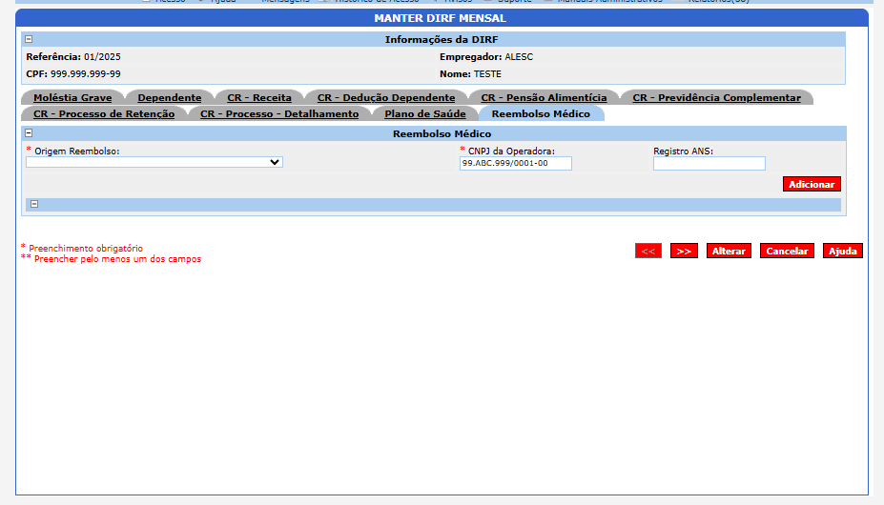
Figura 53 – Manter Dirf Mensal – Alterar – Reembolso Médico

Dados utilizados pela função “Alterar Dirf Mensal”:
- Referência
- Empregador
- CPF
- Nome
- Moléstia Grave
- Dependente
- CR - Receita
- CR - Dedução Dependente
- CR - Pensão Alimentícia
- CR - Previdência Complementar
- CR - Processo de Retenção
- CR - Processo - Detalhamento
- Plano de Saúde
- Reembolso Médico
- Plano de Saúde
- CNPJ da Operadora
- Registro ANS
- Valor Dedução Titular
- CNPJ da Operadora
- Registro ANS
- Valor Dedução Titular
- Código de Receita (CR)
- Tipo de Previdência
- CNPJ da Previdência
- Valor da Dedução Mensal
- Valor Patrocinador Funpresp Mensal
- Valor Dedução 13 Salário
- Valor Patrocinador Funpresp 13 Salário
- Receita/Processo/Apuração
- Tipo de Dedução
- Valor Dedução Suspensa
- CNPJ Entidade Previdência Complementar
- Valor Contribuição Patrocinador Funpresp
- Origem Reembolso
- CNPJ da Operadora
- Registro ANS

Tabelas utilizadas pela função “Alterar Dirf Mensal”:
- Pessoa
- DIRF
______________________________________________________

(SOC) - Manter Esocial do Orgão
Funções impactadas:
- Alterar Esocial do Orgão (alterado)
______________________________________________________

Melhorias: Alterar Esocial do Orgão
Adequar a funcionalidade para suportar o novo padrão de CNPJ alfanumérico nos campos “CNPJ do Ente Federativo”.
Alterações previstas:
- Adequação da validação de CNPJ no backend;
- Adequação da formatação e das regras de entrada dos campos editáveis;
- Adequação da exibição do CNPJ conforme o novo padrão alfanumérico.
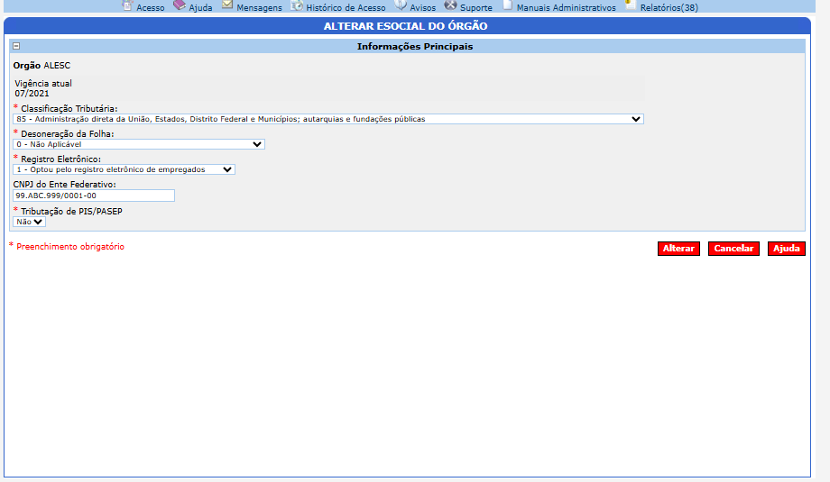

Figura 54 – Manter Esocial do Orgão – Alterar

Dados utilizados pela função “Alterar Esocial do Orgão”:
- Orgão
- Vigência atual
- Nova vigência
- Classificação Tributária
- Desoneração da Folha
- Registro Eletrônico
- CNPJ do Ente Federativo
- Tributação de PIS/PASEP

Tabelas utilizadas pela função “Alterar Esocial do Orgão”:
- Orgao
- Esocial param.
______________________________________________________

(SOC) - Manter Parâmetro do Orgão
Funções impactadas:
- Alterar Parâmetro do Orgão (alterado)
______________________________________________________

Melhorias: Alterar Parâmetro do Orgão
Adequar a funcionalidade para suportar o novo padrão de CNPJ alfanumérico nos campos z“Sindicato principal”.
Alterações previstas:
- Adequação da validação de CNPJ no backend;
- Adequação da formatação e das regras de entrada dos campos editáveis;
- Adequação da exibição do CNPJ conforme o novo padrão alfanumérico.

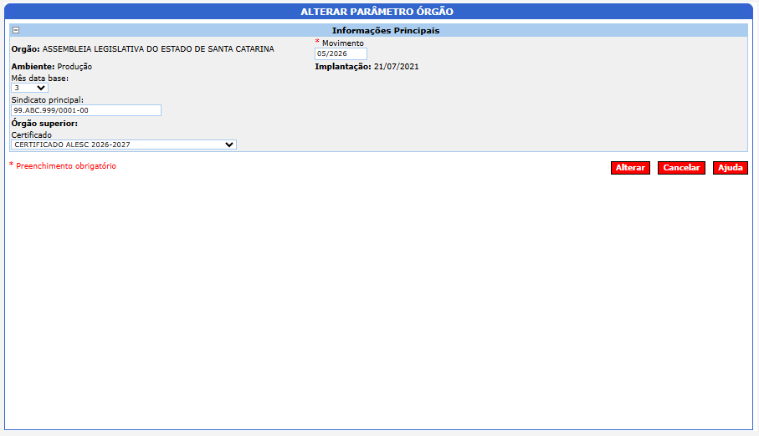
Figura 55 – Manter Parâmetro do Orgão – Alterar

Dados utilizados pela função “Alterar Parâmetro do Orgão”:
- Orgão
- Ambiente
- Implantação
- Mês data base
- Sindicato principal
- Órgão superior
- Certificado

Tabelas utilizadas pela função “Alterar Parâmetro do Orgão”:
- Orgao
- Esocial param.
______________________________________________________

Estimativa de Esforço e Prazo

